**平成３１年度　　南相馬市立幼小中学校食育広報　　　　平成３１年５月３１日発行〈第２号〉**

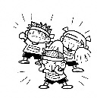**「子どもたちの健やかな成長を願って」**

スマイル



**南相馬市教育委員会　℡０２４４―２４－５２８３**



『食事中の会話が食育の第一歩』の記事が目につきました。「どんな会話？」と

読んでみると、次の５つでした。「食事前にメニュー名を伝える」「食材の名前を教える」「旬を意識する」「味やにおいの話をする」「音や食感を話す」なるほど、意識して会話することがないかもしれないと思いました。学校では食育の一環として、給食の時間に一口メモとして献立と食材の説明を放送しています。食事中の楽しい会話は「食事は楽しいもの」という気持ちを生み、食の学びにもつながります。

ご家庭でも食事の時、今日の出来事を話しながら、５つのことも意識して会話してみませんか。きっと毎日の食卓が食育をする場に変わるかもしれません。

南相馬市立

原町第二小学校

校長　志賀　英司



～朝ごはんを食べよう～

　朝ごはんは１日の始まりです。起きてすぐは、体はまだ眠っています。朝ごはんを食べると、栄養分が行きわたって、眠っている間に下がっていた体温が上がりはじめ、体は目覚めます。体が目覚めると、勉強や運動をするための元気がわいてきます。

　また、文部科学省が実施した平成３０年度「全国学力・学習状況調査」において、「毎日朝食を食べる子ほど、学力調査の平均正答率が高い傾向にある」という結果がでています。また、平成３０年度「全国体力・運動能力、運動週間等調査」では、**「朝食を毎日食べている集団は、食べていない集団に比べて体力合計点が高く、１週間の総運動時間が長い」**という結果がでています。

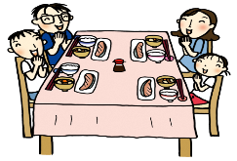

平成３０年度「朝食についてのアンケート調査」の結果をお知らせします

♢調査時期:平成３０年11月～12月　　♢調査対象:市内小学2・4・6年生と市内中学2・3年生





　小学４年生と中学３年生が前年度よりも低い結果となっています。また、全体的に学年が上がるにつれて朝食摂取率が下がる傾向にあります。

　食べない理由には、「食べる時間がない」と「食欲がない」と回答する児童生徒が学年を問わず多く回答がありました。

朝ごはんを食べるために、就寝時間や起床時間、睡眠時間など規則正しい生活習慣の見直しをしましょう。



注目

キーワード

朝ごはん！！

　朝ごはんは体の中の３つのスイッチをオンにする食べ物や料理をバランスよく食べることが大切です。

|  |  |  |  |  |  |
| --- | --- | --- | --- | --- | --- |
| 給食で使用している食材の生産地（５/１３～５/1７使用食材） | | | | | |
| 食材名 | 生産地 | 食材名 | 生産地 | 食材名 | 生産地 |
| 鶏肉 | 伊達市　青森　岩手 | 長ねぎ | 原町・茨城 | じゃがいも | 北海道　熊本 |
| 鶏卵 | 宮城 | きゅうり | 原町 | 青大豆 | 山形 |
| ほうれん草 | 南相馬市　宮城 | キャベツ | 原町　千葉 | サニーレタス | 原町 |
| アスパラガス | 原町 | かぶ | 原町 |  |  |

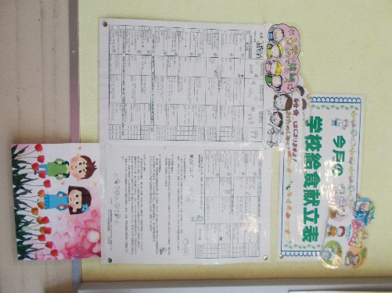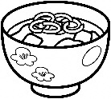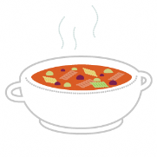

脳にスイッチ

フレスコキクチ店に献立表を掲示してます

　南相馬市内の共通給食献立表が、ご好意によりフレスコキクチ店に掲示されています。ご家庭での食事に困った時など、参考になさってください。

　牛乳、果物、乳製品（ヨーグルト、チーズ）など、とれるいいですね。



野菜のおひたし、サラダ、スープ、みそ汁など

　排便を促して、おなかをすっきりさせてくれるスイッチです。

おなかにスイッチ

卵、魚、ウィンナー、納豆、豆腐など

　体温を上げて、体全体が目覚めるスイッチです。

体にスイッチ

ごはん、パン、めんなど

　脳に栄養を送り、頭が目覚めるスイッチです。